深 圳 大 学 实 验 报 告

课程名称： 计算机视觉

实验项目名称： 视觉特征提取与图搜图应用

学院： 计算机与软件学院

专业： 计算机科学与技术（卓越班）

指导教师： 罗笑玲

报告人： 王培鸿 学号： 2022152021
班级： 计算机科学与技术（卓越班）

实验时间： 2025年11月15日

实验报告提交时间： 2025年11月15日

教务部制
实验目的与要求：
目的：
- 掌握预训练深度学习模型的特征提取能力
通过使用预训练的VGG16模型（不包含分类头）提取CIFAR-10图像的特征向量，理解卷积神经网络如何将图像内容编码为高维特征表示，并分析特征空间中的语义信息分布。
- 理解余弦相似度在图像检索中的作用
通过计算查询图像与数据库图像特征之间的余弦相似度，掌握相似性度量方法在图像检索任务中的核心作用，观察不同图像对之间的相似度差异，验证特征表示的有效性。
- 分析不同网络层特征对检索效果的影响
通过修改特征提取层（如使用model.features[:9]代替全模型），对比不同层级输出特征的维度与语义抽象程度，探究浅层特征与深层特征在检索任务中的性能差异（如检索速度、准确度）。
- 构建端到端的图搜图原型系统
整合特征提取、相似度计算与结果可视化模块，实现一个完整的基于内容的图像检索系统，培养工程实现与系统调试能力。
- 通过错误案例优化特征表示与检索策略
结合检索结果中的错误匹配案例（如语义相似但视觉差异大的图像），分析特征提取层选择、相似度阈值设置对检索结果的影响，提出改进策略。。
要求：
- 实验准备（15分）：提前完成详细预习报告，熟练配置实验所需开发环境，清晰梳理计算机视觉算法核心原理及代码框架，准备好相关资源
- 实验过程与代码实现（30分）：代码结构模块化、逻辑严谨，关键函数、参数及算法核心逻辑均有规范注释；按要求独立完成算法功能开发与调试，自主解决实验中的技术问题
- 代码呈现（10分）：附完整可运行代码，结构清晰、注释规范且无抄袭；
- 截图规范（10分）：运行结果截图清晰，均按“图1 XXX”编号，图题居中位于图下方，文中均有“见图1”“如图1所示”等明确引用，插图与图题不拆页；
- 结果分析（20分）：结合算法目标深入分析结果合理性，结论逻辑严谨且基于实验数据；
- 格式（15分）：完全符合计算机视觉算法实验报告规范，排版整洁无错别字
方法、步骤：

修改特征提取层 输出data/images文件夹中的01.jpg、02.jpg图像在CIFAR10数据集中的查询结果 VGG16的默认输出特征维度为25088维（通过分类头前的层）。
修改代码，使用VGG16的第二个卷积 块（features[:9]）的输出作为特征（维度更小），并观察检索速度或准确度的变化。
要求： 修改model的定义，使用model.features[:9]代替整个模型。
调整特征提取代码，确保特征图能通过全局平均池化转换为向量。
实验过程及内容：
- 初始代码
import torch
import torch.nn as nn
from torchvision import models, transforms, datasets
import matplotlib.pyplot as plt
from PIL import Image
import numpy as np
# 1. 加载CIFAR-10子集作为示例数据库（100张图像）
transform = transforms.Compose([
transforms.Resize((224, 224)),
transforms.ToTensor(),
transforms.Normalize([0.485, 0.456, 0.406], [0.229, 0.224, 0.225])
])
dataset = datasets.CIFAR10(root='./data', train=True, download=True,
transform=transform)
# 取前100张图像作为数据库
database_images = [dataset[i][0] for i in range(100)]
database_labels = [dataset[i][1] for i in range(100)]
# 2. 加载预训练VGG16（仅使用特征提取部分）
model = models.vgg16(pretrained=True)
model.classifier = nn.Identity() # 移除分类头，仅保留特征提取
model.eval()
# 3. 提取数据库图像特征
database_features = []
with torch.no_grad():
for img in database_images:
feature = model(img.unsqueeze(0)) # 添加batch维度
database_features.append(feature.squeeze())
database_features = torch.stack(database_features)

# 4. 定义检索函数：计算查询图像与数据库的余弦相似度
def search_similar_images(query_image, database_features, database_images,
top_k=3):
with torch.no_grad():
query_feature = model(query_image.unsqueeze(0)).squeeze()
# 计算余弦相似度
similarities = torch.cosine_similarity(query_feature.unsqueeze(0),
database_features, dim=1)
top_scores, top_indices = torch.topk(similarities, top_k)
return top_indices, top_scores

# 5. 测试：从数据库中选择一张图像作为查询
# query_idx = 0
# query_img = database_images[query_idx]
query_img = Image.open("./data/images/01.jpg").convert('RGB')
query_img = transform(query_img)
top_indices, top_scores = search_similar_images(query_img, database_features,
database_images)
# 6. 可视化结果
plt.figure(figsize=(10, 5))
plt.subplot(1, 4, 1)
plt.imshow(query_img.permute(1, 2, 0) * 0.5 + 0.5) # 反标准化显示
plt.title("search photo")
plt.axis('off')
for i, (idx, score) in enumerate(zip(top_indices, top_scores)):
plt.subplot(1, 4, i+2)
plt.imshow(database_images[idx].permute(1, 2, 0) * 0.5 + 0.5)
plt.title(f"相似度: {score:.2f}")
plt.axis('off')
save_name = "vgg16_retrieval.png"
plt.savefig(save_name, dpi=200, bbox_inches='tight')

- 修改后代码
import torch
import torch.nn as nn
from torchvision import models, transforms, datasets
import matplotlib.pyplot as plt
from PIL import Image
import numpy as np
# 1. 加载CIFAR-10子集作为示例数据库（100张图像）
transform = transforms.Compose([
transforms.Resize((224, 224)),
transforms.ToTensor(),
transforms.Normalize([0.485, 0.456, 0.406], [0.229, 0.224, 0.225])
])
dataset = datasets.CIFAR10(root='./data', train=True, download=True,
transform=transform)
# 取前100张图像作为数据库
database_images = [dataset[i][0] for i in range(100)]
database_labels = [dataset[i][1] for i in range(100)]
# 2. 加载预训练VGG16（仅使用特征提取部分）
model = models.vgg16(pretrained=True)
model.classifier = nn.Identity() # 移除分类头，仅保留特征提取

print("before modified: ", model)
# 修改VGG16的特征提取部分，只保留前9层
model.features = torch.nn.Sequential(*list(model.features.children())[:9])
print("after modified: ", model)

model.eval()
# 3. 提取数据库图像特征
database_features = []
with torch.no_grad():
for img in database_images:
feature = model(img.unsqueeze(0)) # 添加batch维度
database_features.append(feature.squeeze())
database_features = torch.stack(database_features)

# 4. 定义检索函数：计算查询图像与数据库的余弦相似度
def search_similar_images(query_image, database_features, database_images,
top_k=3):
with torch.no_grad():
query_feature = model(query_image.unsqueeze(0)).squeeze()
# 计算余弦相似度
similarities = torch.cosine_similarity(query_feature.unsqueeze(0),
database_features, dim=1)
top_scores, top_indices = torch.topk(similarities, top_k)
return top_indices, top_scores

# 5. 测试：从数据库中选择一张图像作为查询
# query_idx = 0
# query_img = database_images[query_idx]
query_img = Image.open("./data/images/01.png").convert('RGB')
query_img = transform(query_img)
top_indices, top_scores = search_similar_images(query_img, database_features,
database_images)
# 6. 可视化结果
plt.figure(figsize=(10, 5))
plt.subplot(1, 4, 1)
plt.imshow(query_img.permute(1, 2, 0) * 0.5 + 0.5) # 反标准化显示
plt.title("search photo")
plt.axis('off')
for i, (idx, score) in enumerate(zip(top_indices, top_scores)):
plt.subplot(1, 4, i+2)
plt.imshow(database_images[idx].permute(1, 2, 0) * 0.5 + 0.5)
plt.title(f"similarity: {score:.2f}")
plt.axis('off')
save_name = "vgg16_retrieval.png"
plt.savefig(save_name, dpi=200, bbox_inches='tight')

数据处理分析：
- 初始代码结果
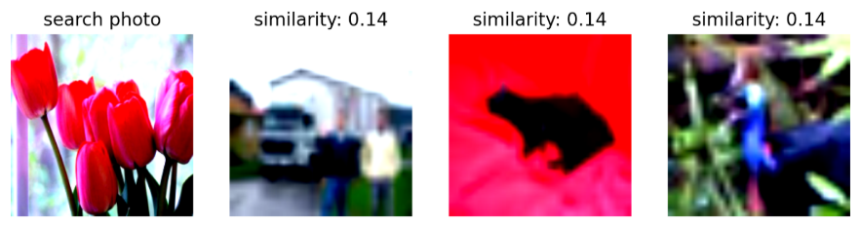
图表 1 image 01分类结果
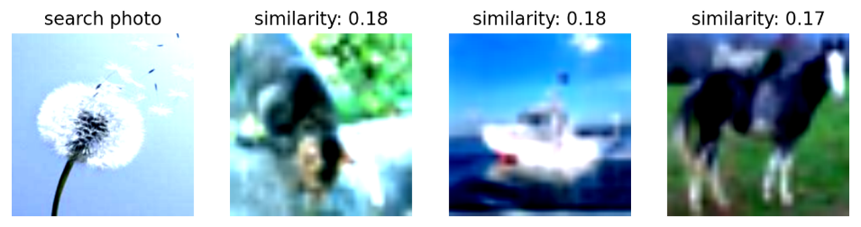
图表 2 image 02分类结果
结果分析：
可以看到，image 01和02均为花朵，搜索得到的图像的相似度均低于0.20，说明分类器提取的特征很好地区分了与其他类别的区别。

- 修改代码结果
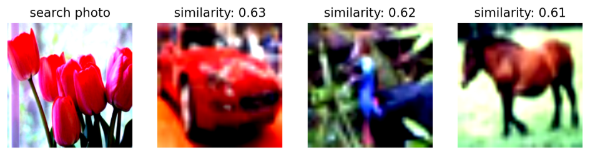
图表 3 image 01分类结果
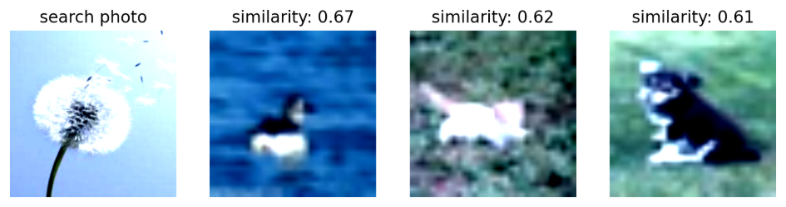
图表 4 image 02分类结果
结果分析：
可以看到，image 01和02均为花朵，搜索得到的图像的相似度均高于0.60，说明分类器提取的特征不能很好地区分与其他类别的区别。

实验结论：
- VGG16的深层网络能够提取不同类别图像的深层特征，能很好地区别不同类别的图像。

- 只使用VGG16的前9层网络的特征进行分类，得到的特征向量并没有很好地区分各不同的类别。

指导教师批阅意见：

成绩评定：

指导教师签字：
年 月 日
备注：
注：1、报告内的项目或内容设置，可根据实际情况加以调整和补充。
2、教师批改学生实验报告时间应在学生提交实验报告时间后10日内。

